黔西市沙井中学采购学生单人实木课桌椅
参数

实木单人课桌椅/凳

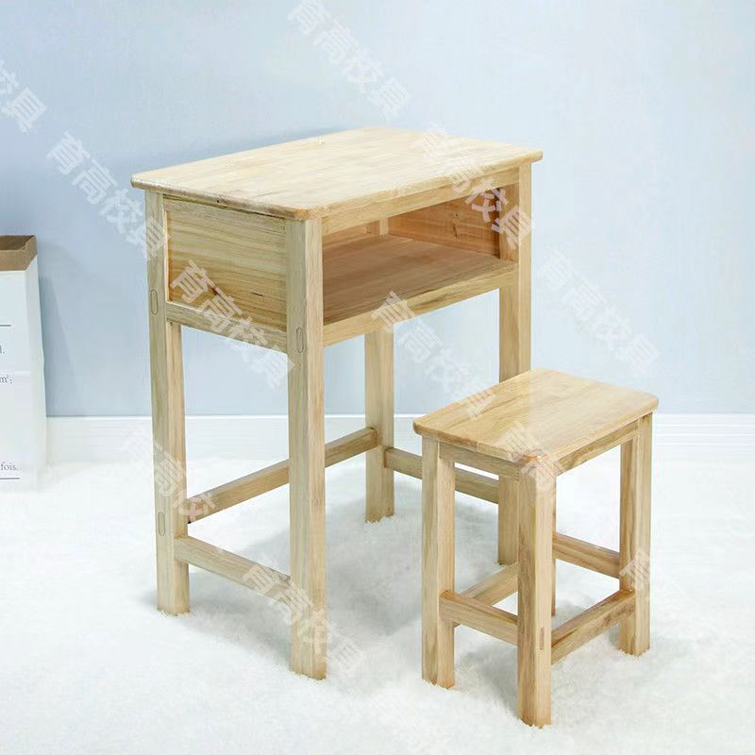
1.课桌高78 com,桌面长60 com,桌面宽45com。2.桌凳高45 com,桌凳面长34 com,桌凳面宽24 com.
注：课桌凳都需加角铁固定

1.严格按照附件参数及样品质量供货，确保货物质量。2.竞价结束经双方协商提供所有货物上门，并按照要求配送指定地方，所包报费用包含所有货物配送安装验收为止。3.所送货物必须与竞价所送样品一致，不接受其他参数货物替换，不接受零星供货。4.参与竞价必须先提供一套桌椅到学校作样品，如不接受勿乱投。5.支付方式，需接受本单位财务实际状况付款（原则上货物验收完整理资料齐全后支付），如不接受，请勿报价。

